Le groupe de travail sera constitué de 4 à 5 personnes.

PHASE 1
- L'animateur va écrire en haut à gauche le thème retenu.
  - Note : Le problème est formulé sous forme d'une phrase interrogative.
- Les participants discutent autour du thème. Il s'agit du préchauffage (5 mn )
- Les participants écrivent sur des post-it © leurs observations (individuel – 15 mn)
- Note : Le nombre de post-it © mis entre les mains des participants ne doit pas dépasser 4.
Dimension des post-it © recommandée : 76 x 127mm.

Règles :
- La phrase doit être de moins de 15 mots par fiche  - La phrase doit décrire un fait, une solution  - L'affirmation doit être précise  - Il ne doit pas être exprimé d'opinion | 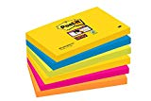
- Les participants se lèvent et positionnent leurs post-it © sur le tableau.
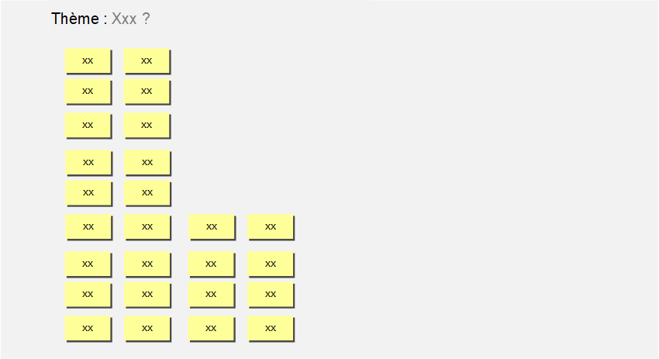

PHASE 2
Dans cette phase les participants vont s'approprier les idées des autres.
- L'animateur trace un cercle au centre du tableau
- Il place la première fiche dans le cercle
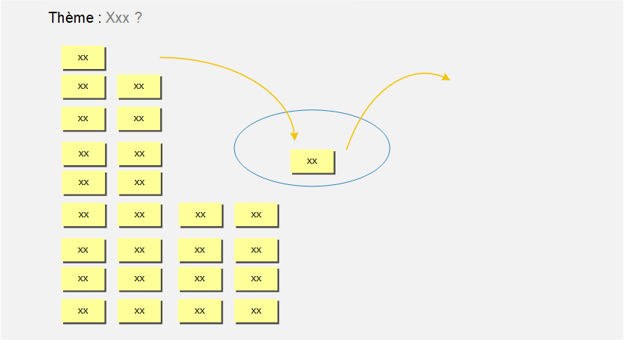
- L'animateur lit l'énoncé de chaque fiche
- Si la fiche est clairement comprise, elle est placée sur la partie droite du tableau
- Si la fiche n'est pas comprise, elle est expliquée par son auteur et éventuellement reformulée
- On procède selon la même logique pour les post-it © suivants
- Ensuite les participants se réunissent autour du tableau pour procéder au regroupement. Ce regroupement doit se faire par intuition.
Le regroupement ne doit pas dépasser trois fiches.
Les fiches ne se rapprochant d'aucun groupe seront positionnées seules (loups solitaires) 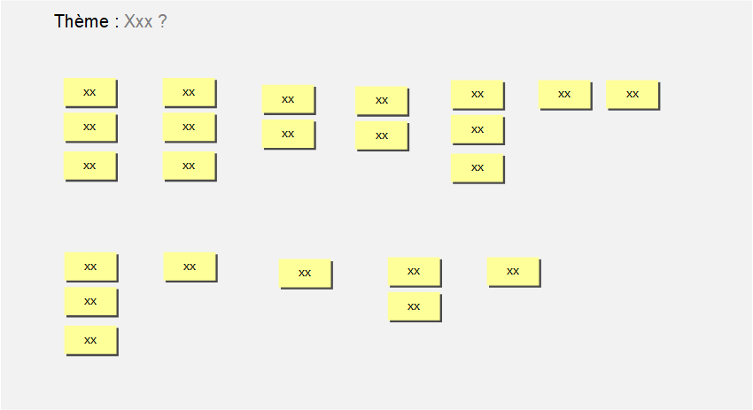

PHASE 3
- Un titre est affecté à chaque groupe de deux ou trois post-it.
Ce titre doit être une phrase. Il sera écrit en rouge. Le titre matérialisera un niveau d'abstraction immédiatement supérieur à celui des post-it ©. Cette étape de titrage fait appel à la créativité du groupe. Le groupe cherchera un sens aux différents regroupements. Grâce à cette étape créative, de nouvelles hypothèses émergeront.
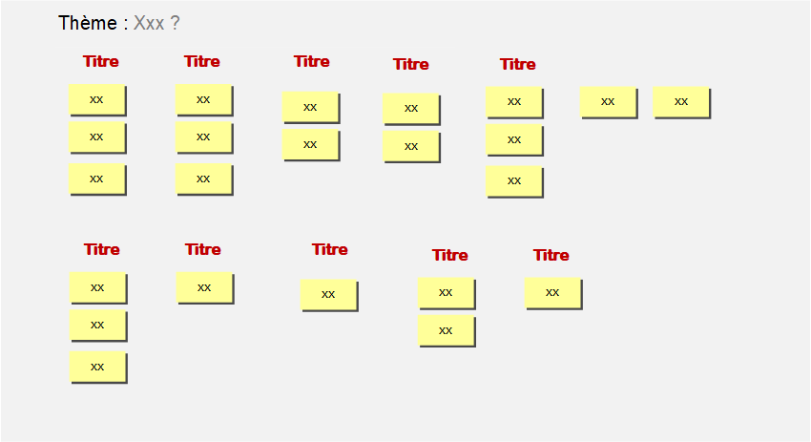
- On regroupe ensuite, dans un deuxième niveau, les titres et les loups solitaires. Les titres seront reécrits sur des post-it bleus bleu. Il est possible d'aller jusqu'à un 3ème niveau avec des titres matérialisés en vert.
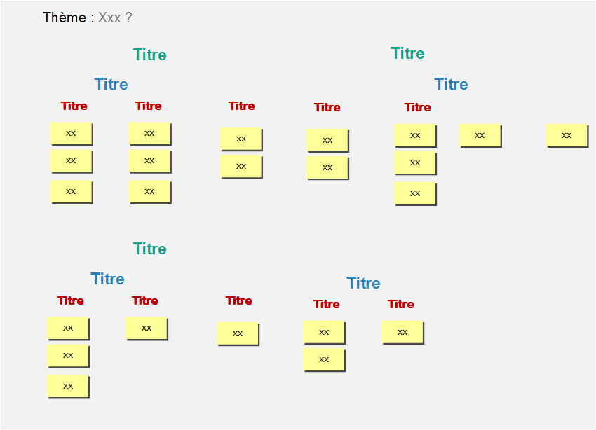
- On poursuivra ainsi jusqu'à ce que le nombre de titre total à chaque niveau soit de cinq au maximum.
- On déplace les regroupements et on les repositionne en fonction de leur relation.
- On établit les relations en matérialisant des flèches.
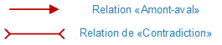

PHASE 4
- On trace des courbes en noir autour des regroupements de niveau 1
- On trace des courbes en vert autour des regroupements de niveau 2
- On trace des courbes en noir autour des regroupements de niveau 3
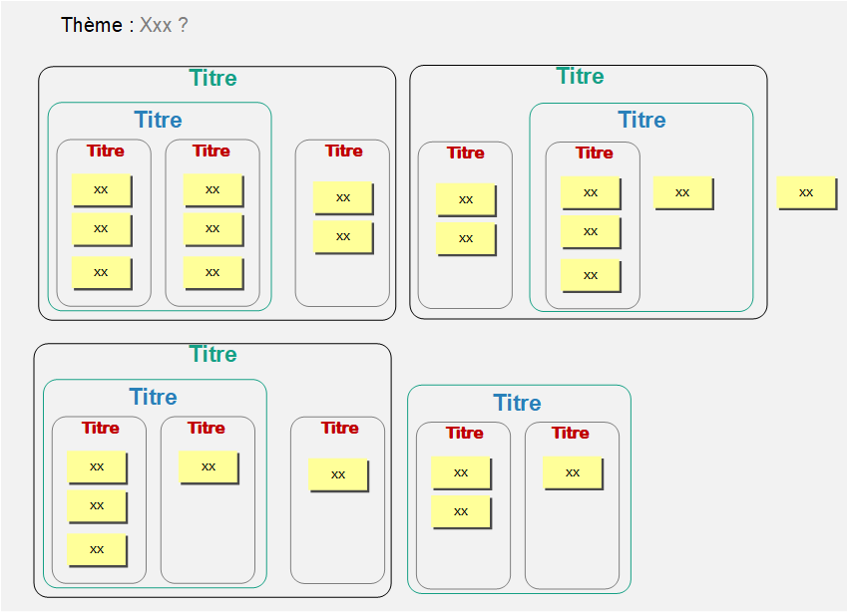

PHASE 5
Dans cette cinquième phase, il s'agit de mettre en évidence les éléments les plus importants. Pour cela, on utilise des pastilles de couleur auxquelles sont associées des points. Ces pastilles seront utilisées par chaque participant pour exprimer un vote.
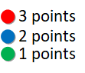
- Chaque membre a à sa disposition une pastille de chaque couleur.
- Chaque membre va placer ses trois pastilles. Le vote est placé sur les groupe de premier niveau.
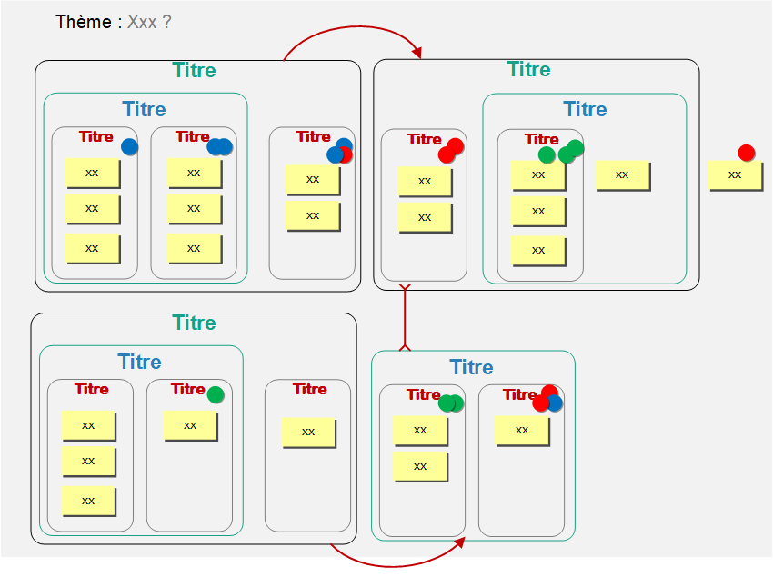
- On additionne les points.
- On matérialise le classement pour chacun des niveaux.
- On écrit en haut à droite une phrase de conclusion en rouge.

